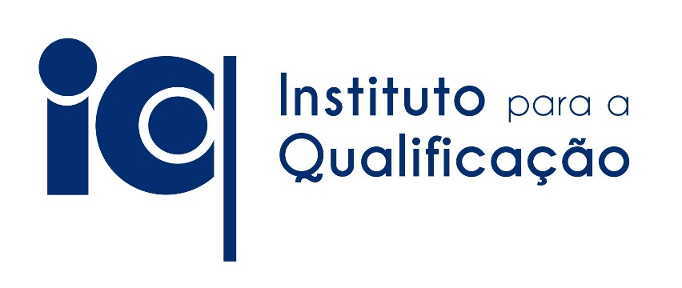

REQUERIMENTO
Pedido de 2ª Via Certidão/Certificado/Diploma

Exma. Senhora
Vogal do Conselho Diretivo do IQ, IP-RAM
Elda Gonçalves Pedro

IDENTIFICAÇÃO DO REQUERENTE:

- Nome completo: Clique ou toque aqui para introduzir texto.
- Telemóvel/Telefone: Clique ou toque aqui para introduzir texto.
- Correio Eletrónico (e-mail): Clique ou toque aqui para introduzir texto.
- Morada: Clique ou toque aqui para introduzir texto.
- Código Pessoal (0000-000): Clique ou toque aqui para introduzir texto.

DADOS DO CURSO/AÇÃO DE FORMAÇÃO:
- Preencha apenas se frequentou o curso/ação no Centro de Formação Profissional da Madeira e/ou na Escola Profissional Dr. Francisco Fernandes –

- Nome do/a curso/ação frequentado/a: Clique ou toque aqui para introduzir texto.
- Entidade onde frequentou o/a curso/ação: Escolha um item.
- Data de Início do/a curso/ação: Clique ou toque aqui para introduzir texto.
- Data de Fim do/a curso/ação: Clique ou toque aqui para introduzir texto.

DADOS DO PROCESSO NO CENTRO QUALIFICA:
- Preencha apenas se realizou processo de RVCC ou outra certificação no Centro Qualifica –

- Tipo de Processo Realizado: Escolha um item.
- Documento a ser emitido: Escolha um item.
- Data de conclusão do processo: Clique ou toque aqui para introduzir texto.

DOCUMENTOS A ANEXAR AO PEDIDO:

- Obrigatório: Cópia do Cartão de Cidadão
- Opcional: Evidência da frequência no Curso/RVCC

Os dados pessoais que integram o presente impresso são recolhidos pelo Instituto para a Qualificação, IP-RAM (IQ, IP-RAM), sediada na Estrada Comandante Camacho de Freitas, com o nº Telf: 291701090, entidade responsável pelo tratamento dos dados, no âmbito das suas atribuições, previstas no artigo 6º do Decreto Legislativo Regional nº 6/2016/M, de 8 de fevereiro.
Para o efeito declaro que:
- Tomo conhecimento, por esta via, de que tais dados podem ser tratados internamente, pelos serviços que integram o IQ, IP-RAM, por meios automáticos ou não, para os efeitos definidos por lei, referentes à emissão de declaração e/ou certidão, sendo mantidos pelo período de tempo fixado por lei, regulamentado e estritamente necessário, sem prejuízo dos exercícios legais dos direitos de acesso, retificação, apagamento, limitação, oposição do tratamento e portabilidade dos mesmos, a solicitar junto ao IQ, IP-RAM, bem como de reclamação e queixa a apresentar à CNPD, estando ciente que o tratamento dos dados referido é necessário no âmbito da cerificação escolar e/ou profissional e o exercício das funções atrás indicadas.
- Tomo conhecimento de que o fornecimento dos dados pessoais é necessário ao cumprimento de obrigações legais, ao exercício de funções de interesse público.
- Tomo ainda conhecimento de que o presente documento, os documentos anexos e/ou as respetivas cópias acima anotados, serão guardados no processo do utente, que terá acessibilidade restrita, nos termos do Regulamento Geral da Proteção de Dados (RGPD) – nº 2016/679 do Parlamento Europeu e do Conselho de 27 de abril de 2016. O tratamento de dados pessoais para fins não previstos será motivo de informação ou consentimento, caso a caso, nos termos do RGPD.
R:2

